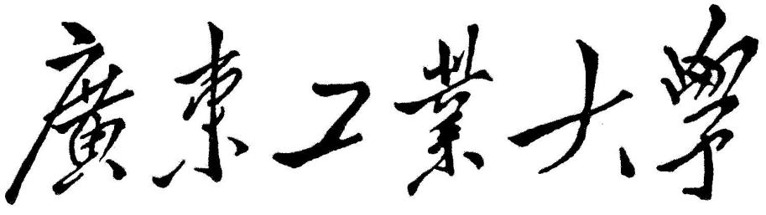

毕业设计（论文）
其他表格等

学 院
专 业
年级班别
学 号
学生姓名
指导教师

2022年 6 月

